**梨树镇上小河村发展理念*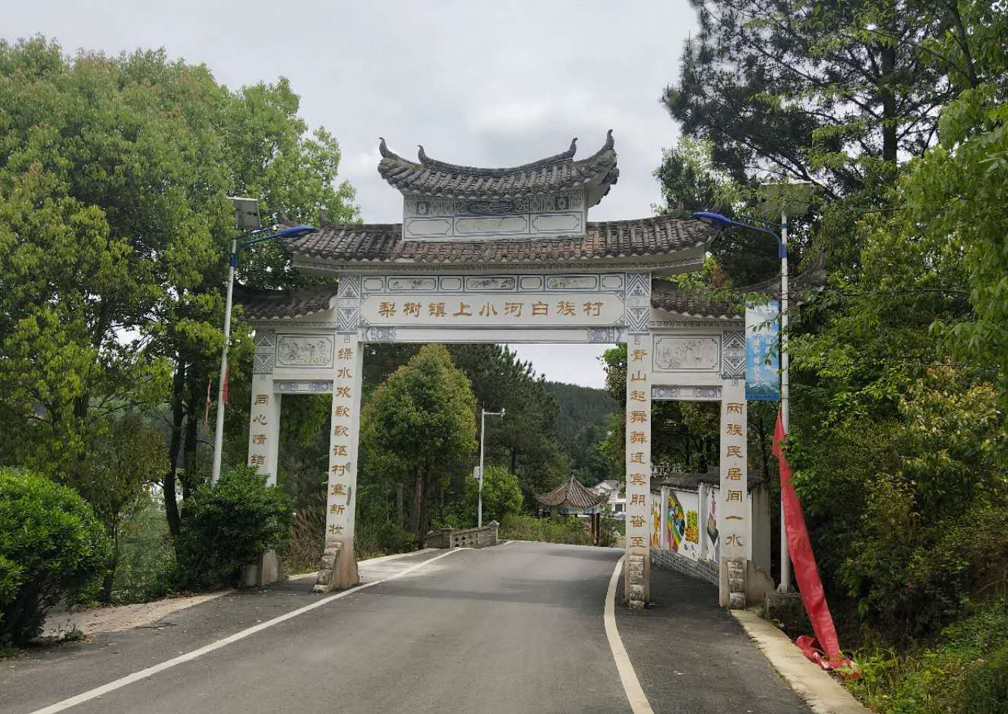* 我们上小河村位于毕节市东北部、鸭池镇政府西南部，距市区约十八公里，距梨树镇政府所在地大约十四公里，东面是小坝工业区，西面是海子街镇，南面是小屯村，北边是保河村，地形是喀斯特地貌。  
我们小河村有七个村民组，全村大约有三百左右户，总人数大概一千二左右，农作物有特色水果和部分田地（主要是森林覆盖率高土地少）。   
左右的柏油路），自然环境优美独特，是全贵州有名的白族村，新农村建设是十分漂亮，大力发展乡村旅游等第三产业，以优越的地理位置和良好的投资环境，加大招商引资力度，积极引进项目落户我村。  
我家乡有4.55平方公里的行政面积:  耕地面积达到404亩(但是现在多数土地已经留慌):山林覆盖大概有百分之八十左右，中部还有一条水质良好没污染的河流，东西面合有一条四季流水的小溪，小溪两侧是四季如春山林。而我家乡就被两条小溪一条河护佑在怀中，群山环绕四面八方，让人进来就感觉到温馨、舒服、自在。目前小河的主要土地就有一组田坝，二三六组中间的田坝，五三四组中间田坝，这些都是我上小河村的主要土地，宽阔平坦离河道也十分近便，几处总面积大概200亩左右。根据上面对我们小河群众宣传的发展指导路线就是乡村旅游！但是现在上级招商一家公司来发展农业，土地租金500元一亩，三年递增5%，一次性要求签定二十五年合同，要的土地真好是我上小河村的中心地段，也是小河发展旅游最好的地块，面积有50亩左右。合同上除了用工先紧小河人优先外没有任何利益链接体制。这样的合同叫我们怎么签，我们群众不是不讲理，也不是说我们没有发展理念！我们都希望自己的家乡能富裕起来，而不是用我们的支援去给别人发展。我们群众不全是傻子，谁都知道小河发展乡村旅游，而这片土地到时候必定不是拿来发展农业，谁都看得到谁都明白。那我们为什么要这在样低的条件下去签合同呢，那样不还不如拱手让人还得一个人情。二十五年合同代表什么？代表我们年轻一代人，代表我们阻止了我们家里年轻人为家乡发展理念……等。500元代表什么？代表年轻人一两天工资，代表我们为了一万多元出卖了自己家乡……等。小河的旅游发展等不到二十五年，这片土地发展旅游是必然趋势，到时候也必定要转型为旅游！到那时候老板得什么？我们土地上建设的所有设施与农作物赔偿，土地合同没到期的赔偿等……。那时候我们能做的就是抱怨痛恨看别人数钱等！最有可能的是老板直接转型为旅游，那时候上级也必定对他有所赔偿和资助等，这样可能就是老板真正逾期目标。要不就是其它投资商来发展，但是二十五年的合同和所建设的设施要多少赔偿呢！这说这么好的地方，这么廉价的土地怎么可能让给别人。我们都希望家里能好起来，人人都能过上好日子，但是我们把这样的合同签了，不就等于放弃了发展家乡的理想了吗？真心的不想签这份对我们小河没利的合同。我们真的很无助，村领导一天天来家里说，政府领导也常登门拜访。我想说的是你们村领导为什么这样做，你们真看不出这合同不理智吗？政府领导可能是为了政绩提职都说得上，但是你们村领导为啥呢？难不成是为了提高领导对的认可和办事能力吗？你们这样间接的通过你们能用的权和关系要求我们签合同有什么好处！难道是为了你们退后能得到群众的唾骂吗？作为领导就要为群众利益考虑，要以群众为中心。劝告们家村领导这样了，这样你们真要小河村罪人。真要事拿出主见来，不能的听领导的错误指示，必定都是小河人。我们都希望家乡发展起来，但不是要把家乡发展给别人，不希望发展起来的家乡是外人当家。二十五年，500元一亩就把我们小河门面出卖了值吗？农业发展怎么不要我们白马山呢？那里土地多路也通为啥就要我们小河田坝，我们小河中心发展地段。老板套路太深，我们群众太忠实了，领导也不怎么站在这我们群众角度考虑了。**

目前